

Colegio Nuestro Tiempo - R.B.D.: 14.507-6
Profesoras: Francisca Lizama/ Tamara Catalán
Guía Articulada
Historia, geografía y Ciencias sociales/ Orientación
5° básico
Semanas N°10, 11 y 12
03 al 20 de mayo 2021

Objetivos
- Repasar objetivos trabajados durante el trimestre.
- Entregar de indicaciones generales evaluación sumativa.
- Autoevaluar proceso educativo del trimestre

Indicaciones Evaluación Sumativa Equivalente al 35% de la nota final

- Modalidad de evaluación: prueba en línea en plataforma classroom.

- Temario:
- Civilización Inca
- Civilización Azteca
- Civilización Maya

- Materiales u otras indicaciones para la ejecución de la evaluación: guías y libro de 4 básico.

- Fecha y horario evaluación: jueves 20 de mayo de 10:00 a 10:45 horas.

INDICACIONES AUTOEVALUACIÓN EQUIVALENTE AL 20% DE LA NOTA FINAL

- Modalidad de evaluación: Pauta de autoevaluación online.

- Temario, materiales u otras indicaciones para la ejecución de la evaluación:

- A continuación, están los indicadores de la autoevaluación la cual será respondida de manera online durante la clase

- Fecha y horario evaluación: jueves 6 de mayo de 10:00 a 10:45 horas.

La Autoevaluación: es un proceso en el cual el estudiante reflexionar sobre qué y cómo ha sido su proceso de aprendizaje, a partir de indicadores establecidos.
En esta instancia la Autoevaluación corresponderá a un 20% de la calificación final de cada asignatura.

CRITERIOS | INDICADORES
Personal | Participé activamente en las clases presenciales o virtuales.
 | Cumplí con la realización de las actividades propuestas en la asignatura.
 | Mantuve una buena disposición para la realización de las actividades.
 | Trabajé de forma sistemática y continua durante todas las semanas.
 | Mantuve una buena disposición con la (s) persona (s) que me ayudaba (n) en la realización de las actividades.
 | Cumplí con los plazos establecidos para la realización de las actividades.
 | Envié todas las guías de trabajo para revisión.
 | Mantuve comunicación con el profesor (a) de la asignatura, a través de las clases virtuales, Classroom, correo institucional u otro medio.
Académico | Puedo describir la civilización maya, considerando ubicación geográfica.
 | Puedo distinguir la organización política y social de los Mayas.
 | Puedo describir la civilización Maya en cuanto a sus actividades económicas, formas de cultivo y alimentos.
 | Puedo describir la civilización Maya en cuanto a su religión y ritos.
 | Soy capaz de reconocer las formas de construcción Maya.
 | Puedo valorar el legado y las formas artísticas de representación de la cosmovisión Maya
 | Puedo describir la civilización Azteca, considerando su ubicación geográfica.
 | Puedo distinguir la organización política y social de los Aztecas
 | Puedo describir la civilización Azteca en cuanto a sus actividades económicas, formas de cultivo y alimentos.
 | Puedo describir la civilización Azteca en cuanto a su religión y ritos
 | Soy capaz de reconocer las formas de construcción Azteca
 | Puedo valorar el legado y las formas artísticas de representación de la cosmovisión Azteca.
 | Puedo describir la civilización Inca, considerando su ubicación geográfica.
 | Puedo distinguir la organización política y social de los Incas
 | Puedo describir la civilización Inca en cuanto a sus actividades económicas, formas de cultivo y alimentos.
 | Puedo describir la civilización Inca en cuanto a su religión y ritos
 | Soy capaz de reconocer las formas de construcción Inca
 | Puedo valorar el legado y las formas artísticas de representación de la cosmovisión Inca
 | Soy capaz de comparar las características de los Mayas, Aztecas e Incas y valorar su desarrollo cultural de manera independiente.

Actividad
- Elige 2 colores y pinta el área mesoamericana y su simbología y el área andina y su simbología.

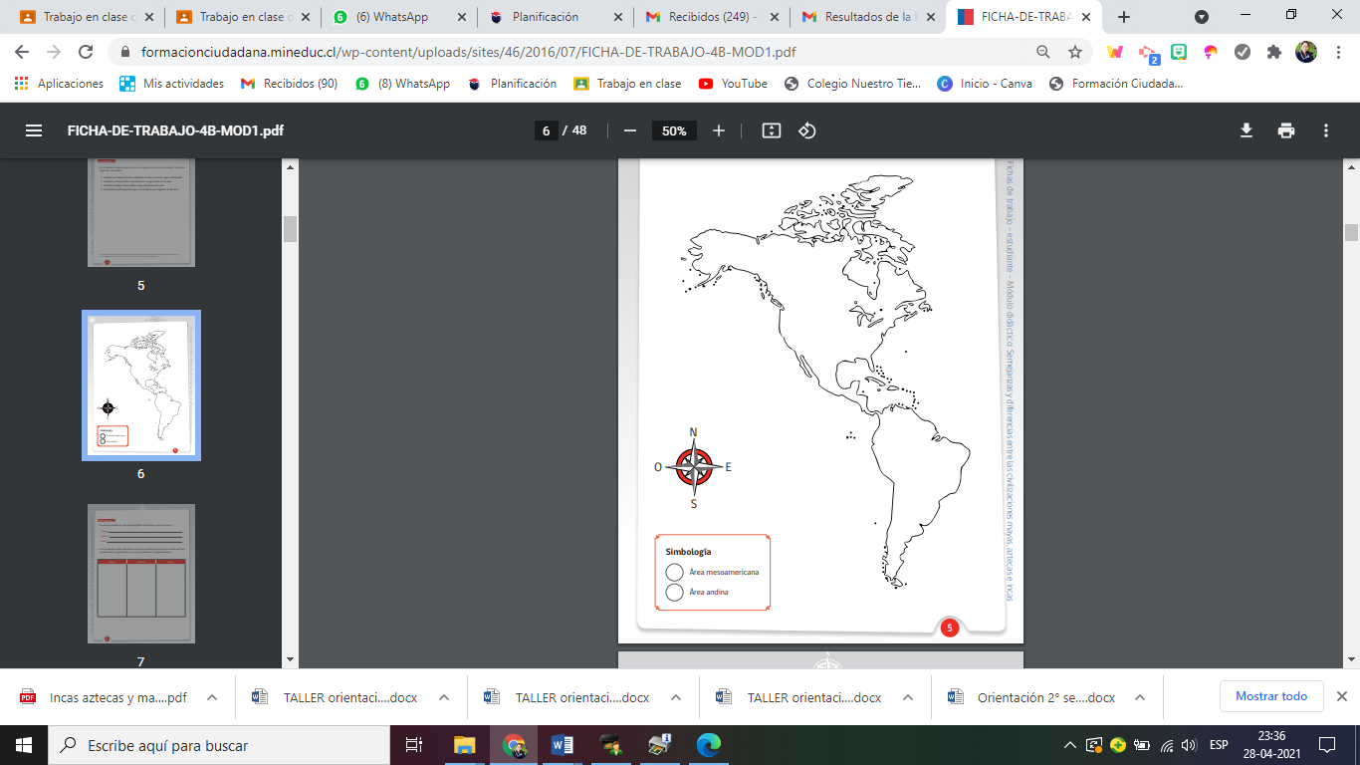

- Identifica la civilización que describe. Esta información te servirá para completar la siguiente actividad.
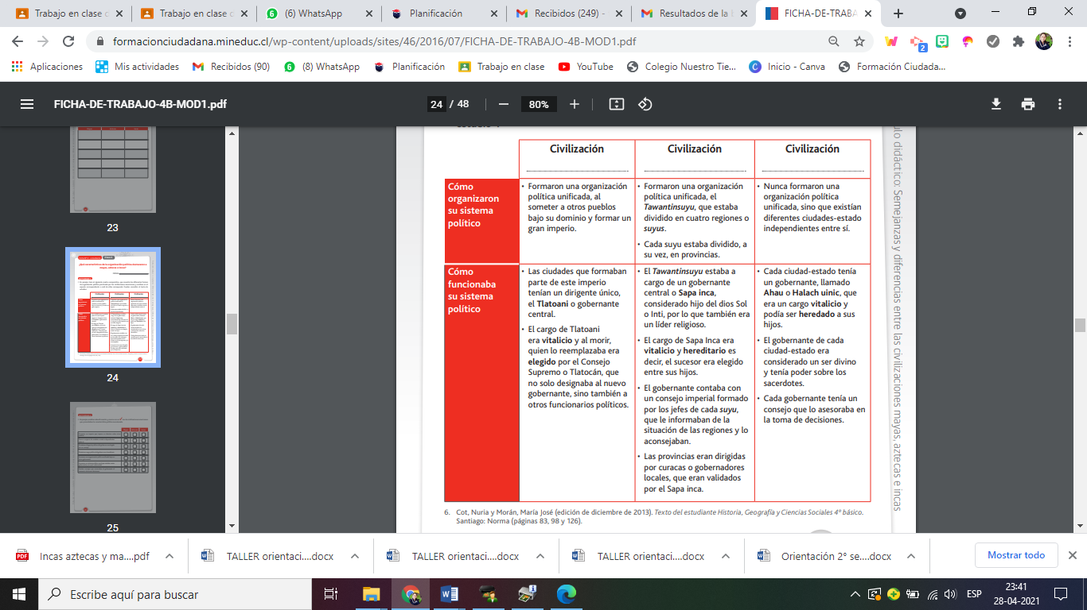

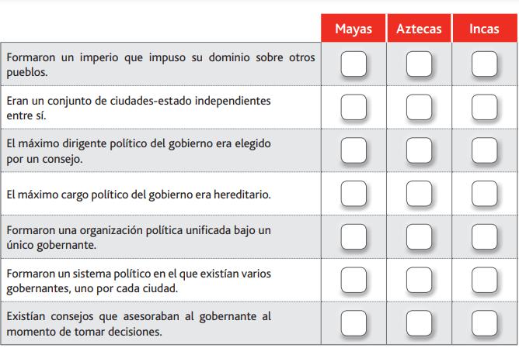
- marca con un Ticket la o las civilizaciones americanas que presentaban la
característica política mencionada y descrita en la página anterior.

Articulación con orientación

Indicaciones Evaluación Sumativa Equivalente al 35% de la nota final
Modalidad de evaluación: PRUEBA FÍSICA (SUBIR ARCHIVO A GOOGLE CLASSROOM O ENVIAR AL CORREO)

TEMARIO

- VALORES (RESPETO – TOLERANCIA)

- EMOCIONES

- FAMILIA

INDICACIONES
- ANTES DE COMENZAR LA EVALUACIÓN RECUERDA LEER CON ATENCIÓN CADA INSTRUCCIÓN
- Con permiso de tu apoderado busca fotografías impresas y/o digitales

- Elige las que más emociones te traen.

- En una hoja de block o celular realiza un collage con esas fotografías.

- Escribe un título para tu collage y responde

¿Por qué estas fotografías son importantes para mí?

- Responderás la pregunta y mostrarás tu collage en la clase virtual del viernes 14 de mayo de 12:15 a 13:00 horas.

- Recuerda subir tu fotografía a Classroom de orientación o correo electrónico del profesor jefe.

Materiales u otras indicaciones para la ejecución de la evaluación:
Fotografías, pegamento o celular con programa editor de fotos

Fecha y horario evaluación: viernes 14 de mayo de 12:15 a 13:00 horas

INDICACIONES AUTOEVALUACIÓN EQUIVALENTE AL 20% DE LA NOTA FINAL

- Modalidad de evaluación: Pauta de autoevaluación online.

- A continuación, te mostramos los indicadores de la autoevaluación la cual será respondida de manera online durante la clase.

- Fecha y horario evaluación: viernes 7 de mayo de 12:15 a 13:00 horas

La Autoevaluación: es un proceso en el cual el estudiante reflexionar sobre qué y cómo ha sido su proceso de aprendizaje, a partir de indicadores establecidos.

CRITERIOS | INDICADORES
Personal | Participé activamente en las clases presenciales o virtuales.
 | Cumplí con la realización de las actividades propuestas en la asignatura.
 | Mantuve una buena disposición para la realización de las actividades.
 | Trabajé de forma sistemática y continua durante todas las semanas.
 | Mantuve una buena disposición con la (s) persona (s) que me ayudaba (n) en la realización de las actividades.
 | Cumplí con los plazos establecidos para la realización de las actividades.
 | Envié todas las guías de trabajo para revisión.
 | Mantuve comunicación con el profesor (a) de la asignatura, a través de las clases virtuales, classroom, correo institucional u otro medio.
Académico | Soy capaz de conversar y opinar sobre mis emociones.
 | Identifiqué las emociones que siento en algunas ocasiones.
 | Estoy aprendiendo a reaccionar frente a mis emociones
 | Reconozco valores positivos en mi familia y lo importantes que son para mí, en mi desarrollo.
 | Escuché con atención y respeté las opiniones de mis compañeros, compañeras y profesoras.
 | tengo actitudes de solidaridad y respeto, que favorecen la convivencia en mi curso como: › actuar en forma empática (poniéndose en el lugar del otro) evitar y rechazar toda forma de violencia y discriminación.
 | utilicé un buen trato durante las clases virtuales (por ejemplo, saludar, despedirse, pedir por favor)

¡Comunícate con nosotros! | Correo institucional
Historia y Geografía | francisca.lizama@nuestrotiempo.cl
Taller Orientación | tamara.catalan@nuestrotiempo.cl
Profesor jefe: Orientación | jorge.vilches@nuestrotiempo.cl

